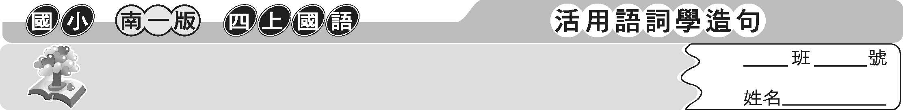
第六課 魯班的故事

1. 魯班：公輸班，魯國人，因此又叫魯班。
2. 煮飯：泛指燒飯煮菜，料理餐點。
3. 飛翔：在空中飛旋。
4. 木匠：製造木器的人。
5. 木材：將樹木截斷用以供建築及製作器物的材料。
6. 墨斗：木匠用來彈打直線的工具。
7. 彎鉤：形狀彎曲的器具。
8. 刨木：用刨子削平木材的意思。
9. 扶：用手支持，使人、物或自己不倒。
10. 輕輕鬆鬆：簡單容易。
11. 橛子：短木頭。
12. 割傷：被利刃物所傷害。
13. 葉緣：葉子的邊緣。
14. 鋒利：很銳利的意思。
15. 鐵片：薄片的鐵。
16. 反覆：重複、一次又一次。
17. 鋸子：以薄金屬片製成邊緣有銳齒的切割工具，專門用來割鋸木、石、金屬等硬質固體材料。
18. 積極：意願強烈、主動力行。
19. 創造：發明或製造前所未有的事物。


1. 十二點。（猜一字）答：（ 斗 ）
2. 刀鞘。（猜一字）答：（ 刨 ）
3. 黑土。（猜一字）答：（ 墨 ）

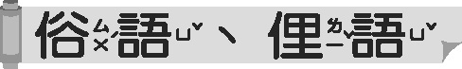
1. 不見棺材不掉淚：比喻一個人很頑固，如果不讓他真正失敗，他是不會認錯或改正的。
2. 蓬生麻中，不扶而直：蓬草長在麻中自然會直。比喻外界環境的影響很大。
3. 千里姻緣一線牽：比喻有緣的男女，即使相隔千里，也能結為夫妻。
4. 只要功夫深，鐵杵磨成針：比喻只要有恆心，有毅力，就能把事情做成功。
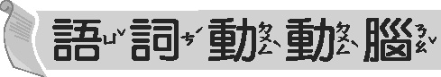
一、選出正確的答案
（ ）1. 「 」班： 魯 魚 樓 酥
（ ）2. 木「匠」： 今 醬 匹 巨
（ ）3. 「反 的練習」哪一個字適合填入 中？ 副 複 負 覆
（ ）4. 「鳥在空中飛 」哪一個字適合填入 中？ 祥 降 翔 詳
（ ）5. 「扶」著木材： 用眼望去 用腳站立 用手支持 用刀削去
二、組字練習
1. 漁 日 （ 魯 ）  2. 偷 車 （ 輸 ）  3. 栩 木 羊 （ 翔 ） | 4. 村 寸 才 （ 材 ）  5. 咆 口  （ 刨 ）  6. 峰 山 金 （ 鋒 ）
三、造詞、造句練習
煮 （ 煮飯 ）：我會幫媽媽煮飯。
1. 輸 （ 輸血 ）：他失血過多，醫生正在為他輸血。
2. 彎 （ 彎腰 ）：走路不要彎腰駝背。

3. 割 （ 割除 ）：我拿鐮刀將院子裡的雜草割除。
4. 鐵 （ 鐵軌 ）：火車在鐵軌上快速前進。

四、句型練習
1. 連……也都……：他連這種小花紋也都畫得很細緻，讓大家佩服不已。
2. 不僅……還……：獎品不僅豐富，獎牌還製作得很精美。
3. 總是……才能……：我總是要花很多時間，才能把一本小說讀完。

